คู่มือโปรแกรมเมอร์

โปรแกรมที่ใช้ในการพัฒนา
- JBuilder 9.0
- MySQL version 4.0.13
- mysql-connector-java-3.0.7-stable-bin.jar
- WebLogic Platform 7
- JBoss 3.2.2RC2
- 17840_jboss_enterprise_wizard_v2.2.1_for_jboss_3x_and_jbuilder_7

การติดตั้งโปรแกรมต่างๆ

1. การติดตั้ง WebLogic Server 7.0
สามารถดาวน์โหลดWebLogic Server 7.0 (sp2) evaluate version ได้ที่ http://www.bea.com WebLogic Server รองรับหลายแพล็ตฟอร์มเช่น Window , Linux , Solaris และอื่น ๆ แต่จะอธิบายวิธีการติดตั้งเฉพาะแพล็ตฟอร์ม Window เท่านั้น

1.1 ความต้องการของ WebLogic Server
  - ฮาร์ดดิสก์ ประมาณ 95 MB
  - แรม 128 MB (แนะนำให้ใช้ 256 MB ขึ้นไป)

  - ขั้นตอนการติดตั้ง WebLogic และ Configure WebLogic

หน้าต่าง | ขั้นตอน
BEA Logo | เลือกภาษาที่ต้องการให้แสดงผล
Welcome | คลิก Next เพื่อเริ่มขั้นตอนการ install
License Agreement | อ่านข้อตกลงการใช้ซอฟต์แวร์ ถ้ายอมรับให้เลือกYes แล้ว Next ถ้าไม่ยอมรับเลือก No
Choose BEA Home Directory | ระบุไดเรกทอรี BEA Home ที่จะเป็นปลายทางของผลิตภัณฑ์ของ BEA ถ้ามีไดเรกทอรี BEA Home อยู่แล้วก็สามารถที่จะใช้ได้ หรือจะสร้างขึ้นใหม่ก็ได้
Default Server Configuration | ให้ใส่ชื่อโดเมน ดีฟอลต์คือ mydomain WebLogic โดเมนสามารถมีได้หลาย WebLogic Serverให้ใส่ชื่อเซิร์ฟเวอร์ ดีฟอลต์คือ myServer  ใส่หมายเลขพอร์ต TCP/IP สำหรับเซิร์ฟเวอร์
Install WebLogic Server Service  (Windows systems only) | คลิก Yes ถ้าต้องการลง WebLogic Server เป็นเซอร์วิส ซึ่งเซิร์ฟเวอร์จะเปิดทุกครั้งที่เปิดเครื่อง ถ้าไม่ต้องการให้คลิก No
Create System Password | ให้ใส่พาสเวิร์ดที่ต้องการ พาสเวิร์ดต้องไม่น้อยกว่า 8 ตัว แต่ไม่เกิน 20 ตัว
Installing . . . | WebLogic Server จะเริ่ม install ให้รอจนกว่าจะผ่านหน้าต่างนี้
Install Complete | คลิก Done เป็นอันจบการ install

วิธีการติดตั้งเซิร์ฟเวอร์ใน WebLogic Workshop
    - ทำการสร้างเซิร์ฟเวอร์ใหม่ขึ้นมาโดยเซิร์ฟเวอร์ที่ใช้ โดยทำการคลิกที่ Start menu แล้วเลือก Bea WebLogic Platform 7.0 แล้วเลือกที่ Quick Start
    - ทำการเลือกที่ Configure a New Server หรือ Domain Configuration Wizard

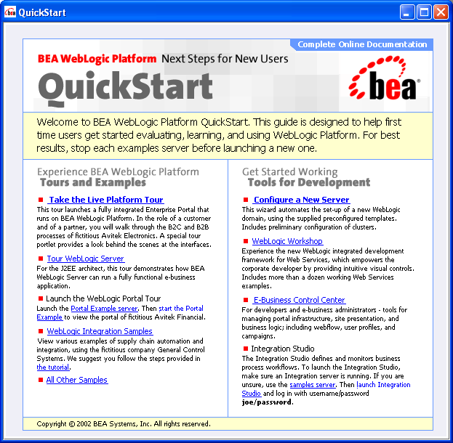

รูปที่1.1 bea weblogic quick start

1.2.3.ทำการเลือก WebLogic Workshop แล้วใส่ชื่อโดเมนที่ต้องการ

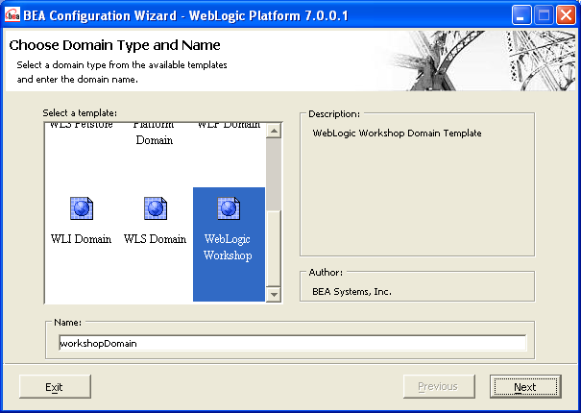

รูปที่1.2 BEA Configuration Wizard ใช้สร้างserverใหม่
1.2.4.ทำการเลือก Single Server(Standalone Server)

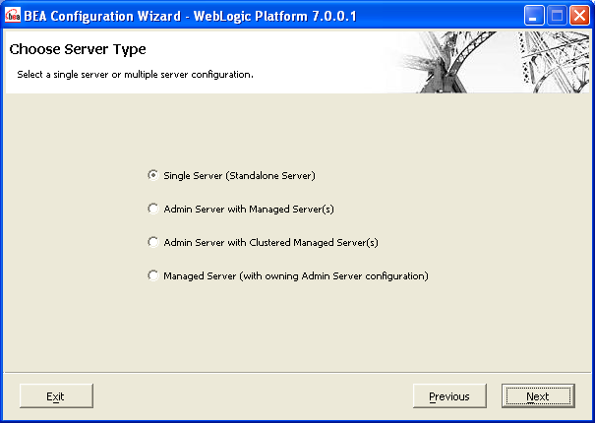

รูปที่ 1.3 BEA Configuration Wizard ให้เลือก server type

1.2.5.เลือกไดเรกทอรี่ที่ต้องการติดตั้งเซิร์ฟเวอร์

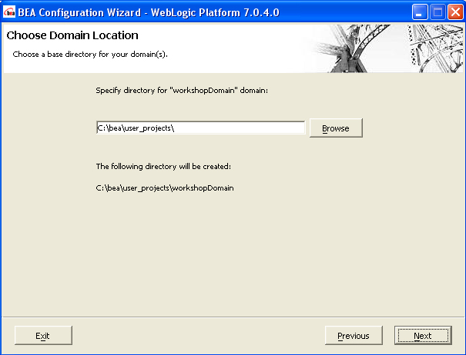

รูปที่ 1.4 BEA Configuration Wizard ใช้เลือก directory ที่ต้องการลง

    - ทำการตั้งชื่อเซิร์ฟเวอร์ Listen Address Listen port และ SSL Listen Port

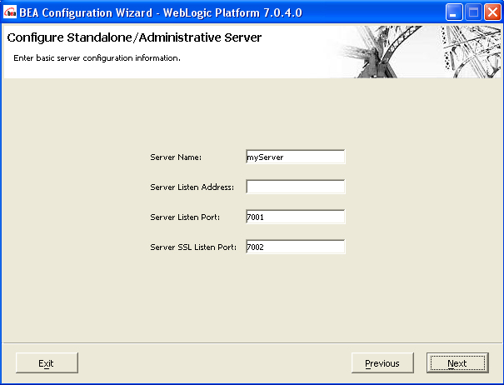

รูปที่ 1.5 BEA Configuration Wizard ใช้ Configuration server,port และ ssl port

1.2.7.ใส่ User Name และ Password ที่ต้องการ

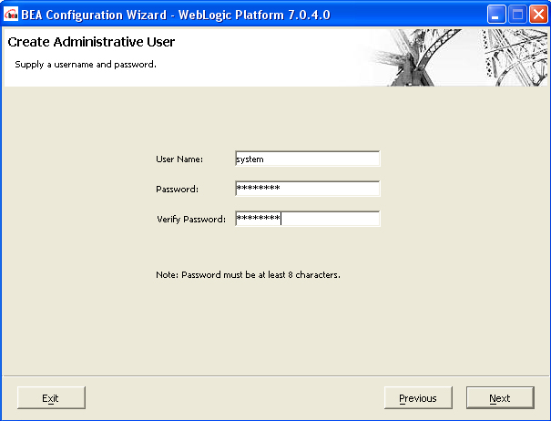

รูปที่ 1.6 BEA Configuration Wizard ใส่ username และ password
1.2.8.ทำการเลือกว่าต้องการสร้างช็อตคัท(shortcut)ไว้ที่สตาร์ทเมนู(Start Menu)หรือไม่

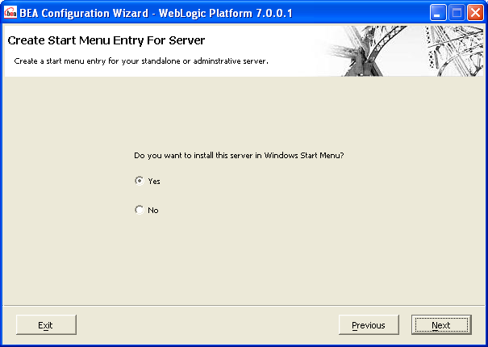

รูปที่ 1.7 BEA Configuration Wizard ใช้สร้าง icon ไว้ที่ windows start menu

    - WebLogic จะแสดงรายละเอียดของเซิร์ฟเวอร์ที่จะทำการสร้างใหม่ เมื่อรายละเอียดถูกต้องกดปุ่ม Create เพื่อทำการสร้างเซิร์ฟเวอร์

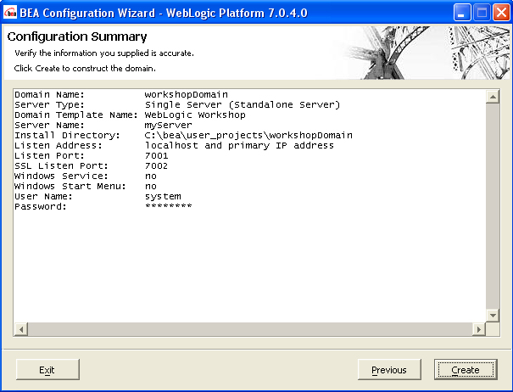

รูปที่ 1.8 BEA Configuration Wizard
1.2.10.เมื่อWebLogic ทำการติดตั้งเรียบร้อยจะแสดงหน้าต่างดังรูป

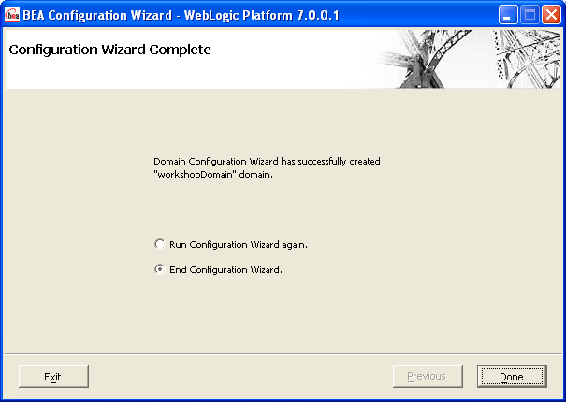

รูปที่ 1.9 BEA Configuration Wizard บอกว่า create server เรียบร้อย

1.2.11. เลือก StartProgramsBEA WebLogic Platform 7.0WebLogic WorkshopWebLogic Workshop

1.2.12.เลือก ToolsPreference…

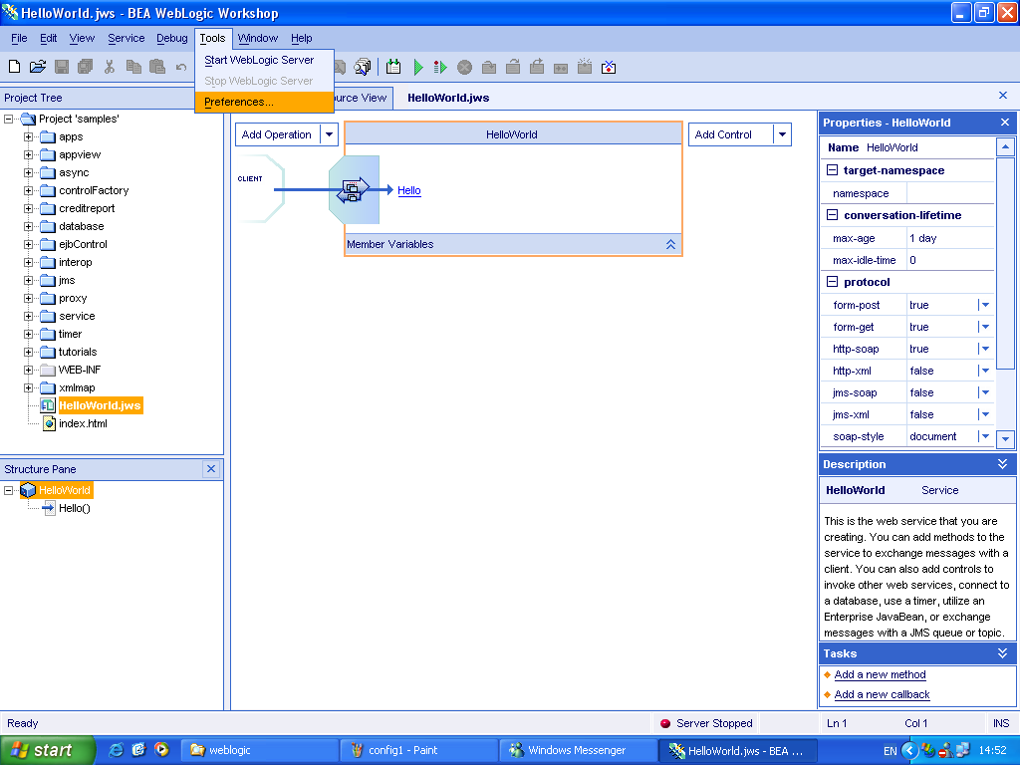

รูปที่ 1.10 weblogic work shop 7.0ทำการเลือกที่ preferences
1.2.13.ทำการเปลี่ยน Config Directory: เป็นพาร์ท(Path) และ Domain ที่เลือกไว้ตอนสร้างเซิร์ฟเวอร์ในตอนแรก

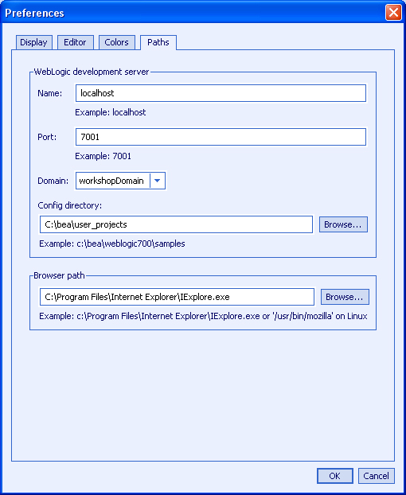

รูปที่ 1.11 หน้า preferencesไว้ทำการ configuration serverที่ใช้ในweblogic workshop

1.3 การสตาร์ทเซิร์ฟเวอร์
1.3.1. เลือก Start WebLogic Server ที่ Tools

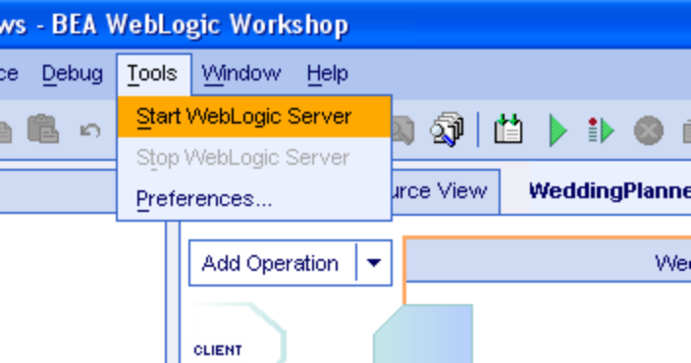

รูปที่ 1.12 การstart weblogic server

1.3.2.หน้าต่างจะแสดงผลการทำงานของแอพพลิเคชั่นที่รันบนเซิร์ฟเวอร์และเอาไว้ตรวจสอบ Error ต่างๆจากการเขียนโค้ดได้

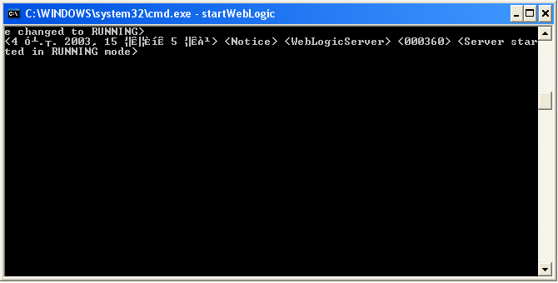

รูปที่ 1.13 หน้าจอแสดงผลการทำงานของwebservice

1.3.3.หน้าต่างที่ใช้ในการดีบักการทำงานของWebLogic Workshop

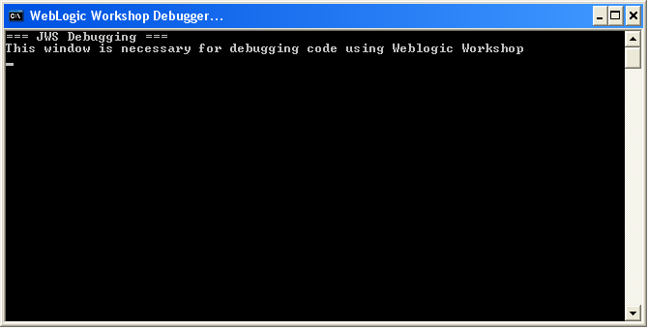

รูปที่ 1.14 หน้าจอไว้ทำการdebug webservice

2. วิธีการติดตั้ง SSL ใน weblogic server
2.1. ทำการเปิด weblogic server แล้ว เปิด https://hostname:7002/cerificate ซึ่งเป็น webapplication ของ weblogic ซึ่งใช้ในการสร้าง CA

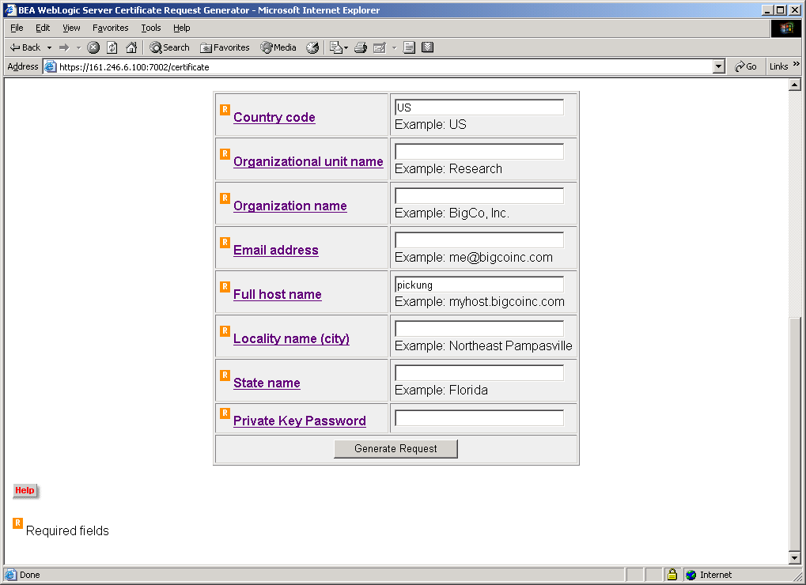

รูปที่ 2.1 เมื่อเข้า https://hostname:7002/cerificate

2.2. จากการ GenerateRequest จะได้ CERTIFICATE REQUEST , Protected Key file และRequest file ซึ่ง CERTIFICATE REQUESTไว้ใช้ในการสร้าง CA ซึ่งได้จากองค์กรที่สาม เช่น Verisign, Baltimore's CyberTrust SureServer หรือ windows 2000 server

2.3. ทำการติดตั้ง CA บน weblogic server โดยการเปิด http://hostname:7001/console เปิดที่ folder Server แล้วเลือก server ที่ใช้ ต่อมาเลือกที่ connection และ ssl

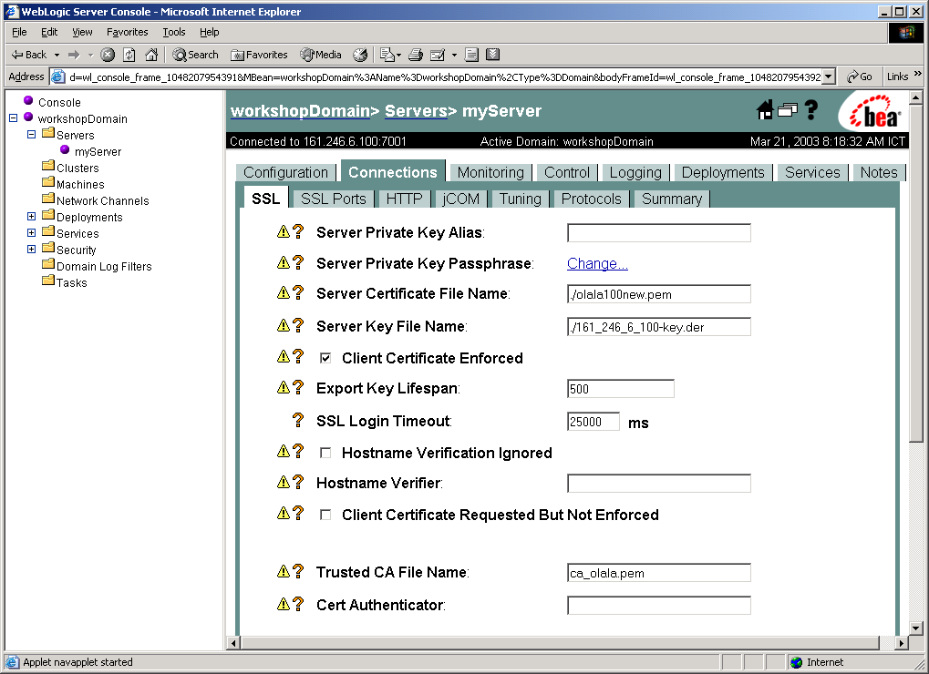
ชื่อไฟล์ certificate ของที่เราใช้

รูปที่ 2.2 หน้าConsole ที่ทำการ set เกี่ยวกับ ssl

แล้วทำการตั้งค่า Server Certificate File Name ใส่ชื่อไฟล์ CA ,Server Key File Name ใส่ชื่อไฟล์ key หลังจากนี้ทำการ ปิด แล้ว เปิด weblogic server ใหม่ก็จะใช้ CA ได้ และ Trustes CA File Name ไว้ใช้ใส่ CA ที่เชื่อถือได้

2.4.ต้องเพิ่ม -Dweblogic.management.pkpassword= pwd โดยที่ pwd คือ password ของ private key โดยจะเป็นอันเดียวกับที่เราใส่ไว้ตอนสร้าง CERTIFICATE REQUEST

2.5. เมื่อเปิด https:// hostname:7002/application จะปรากฏ Security Alert ดังนี้

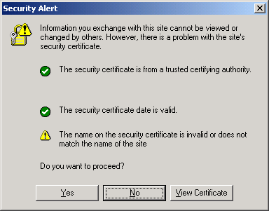

รูปที่ 2.3 เมื่อทำการติดตั้ง ssl จะแสดงผลดังนี้

3 การ set trust certificate
3.1 ใช้ console
3.1.1 ทำset certificate ที่เราจะเชื่อถือบน weblogic server โดยการเปิด http://hostname:7001/console เปิดที่ folder Server แล้วเลือก server ที่ใช้ ต่อมาเลือกที่ connection และ ssl

ชื่อไฟล์ chain certificate ที่เราเชื่อถือ

รูปที่ 3.1 หน้าConsoleของ weblogic ที่ทำการ Set Trusted CA File

3.1.2 ทำการตั้งค่า Trusted CA File Name ใส่ชื่อไฟล์ chain certificate ที่เราเชื่อถือ หลังจากนี้ทำการ ปิด แล้ว เปิด weblogic server ใหม่
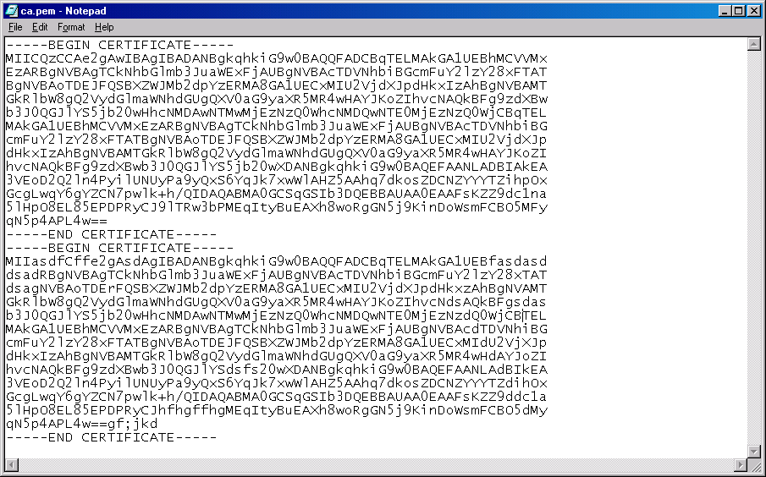

รูปที่ 3.2 แสดงไฟล์ที่เก็บ chain certificate

3.1.3 แก้ไข ไฟล์ chain certificate โดยที่ไฟล์นี้จะเก็บความสัมพันธ์ของ certificate แต่ละอัน โดยจะเริ่มต้นด้วย “-----BEGIN CERTIFICATE-----” และจบด้วย “-----END CERTIFICATE-----” ซึ่ง chain certicate จะเริ่มต้นด้วย certificate ของเรา แล้วตามด้วย certicate ขององค์กรที่ออกcertificate ที่ออกให้ไปเรื่อย(ค่าเริ่มต้นของไฟล์นี้คือไฟล์ ca.pem)

3.2. การset certificate ที่เราเชื่อถือโดยใช้ keystore โดยมีขั้นตอนดังนี้
3.2.1 สร้าง keystore โดยใช้คำสั่ง

keytool -genkey -keystore keystorename -storepass keystorepassword

3.2.2 เซต CA ที่จะเชื่อถือ โดยใช้คำสั่ง

keytool -alias aliasfortrustedca -trustcacerts -import -file trustedcafilename.pem
-keystore keystorename -storepass keystorepassword

    - ต้องแก้ -Dweblogic.security.SSL.trustedCAKeyStore=cacert ที่ startweblogic.exeโดยที่ cacert คือ keystore

    - ที่สร้างขึ้นมาจากขั้นตอนที่ 3.2.1
4. การทำให้ weblogic ติดต่อกับ database
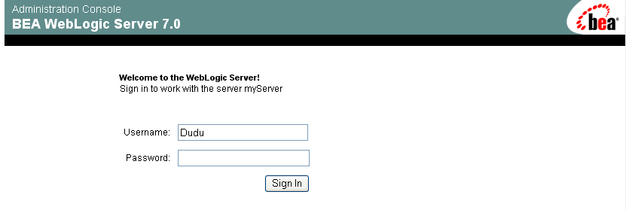
4.1 ทำการ start server weblogic แล้วทำการเปิด console เช่น http://localhost:7001/console โดยใช้ตัวไดร์เวอร์ mysql-connector-java-3.0.7-stable-bin.jar

รูปที่ 4.1 แสดงหน้าล็อกอินในหน้าของคอนโซล

4.2 เลือกทาง tree ด้านซ้ายที่ JDBC แล้วเลือกที่ Connection Pool

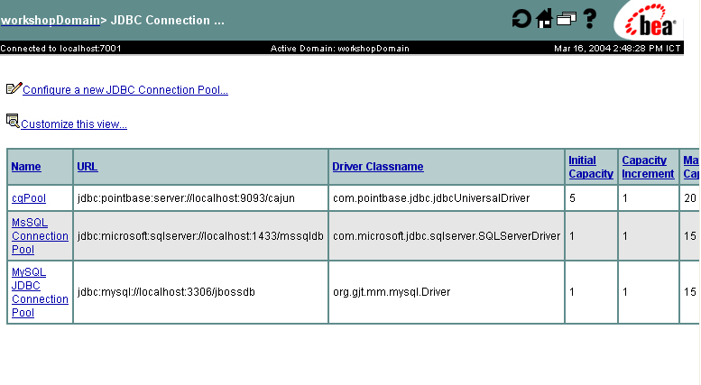
รูปที่ 4.2 แสดงรายการติดตั้งไดร์เวอร์ขอ Connection Pool

4.3 ทำการสร้างConnection Pool ใหม่ โดยกดที่ Configure a new JDBC Connection Pool...

4.4 ใส่ URL ของ Database , Driver ของ Database ,Properties ใส่ user = root และ password = โดย username คือusername ของ database และ psw คือ password ของ database server
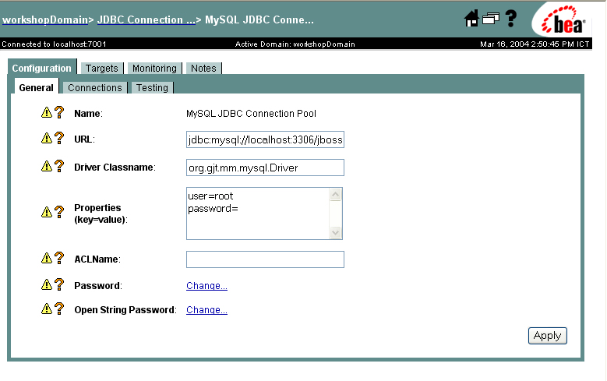

รูปที่ 4.3 แสดงตัวอย่างการติดตั้งไดร์เวอร์ของ MySQL

4.5ทำการติดตั้งConnection ลง Server: myServer บางครั้งอาจเกิด Error ได้ เนื่องจากไม่ได้เซต Classpath ใน ไฟล์ startWebLogic.cmd
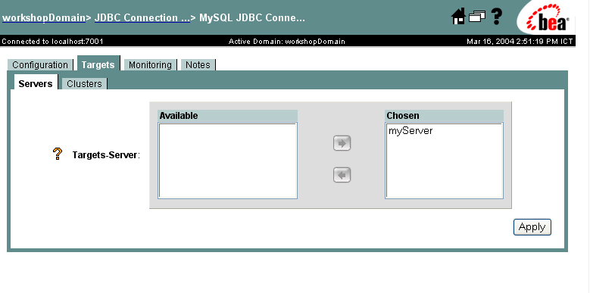

รูปที่ 4.4 แสดงการติดตั้ง Connection Pool ลง Server

4.6 ต่อมาทำการสร้าง Tx Datasource เช่นเดียวกัน
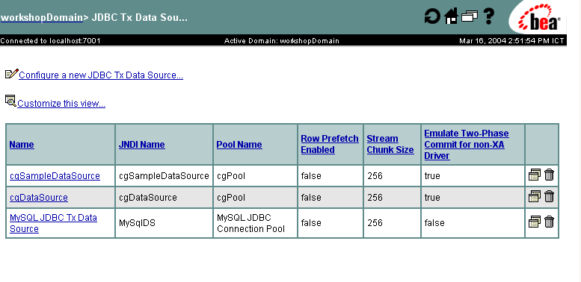

รูปที่ 4.5 แสดงรายการติดตั้งTx Datasource

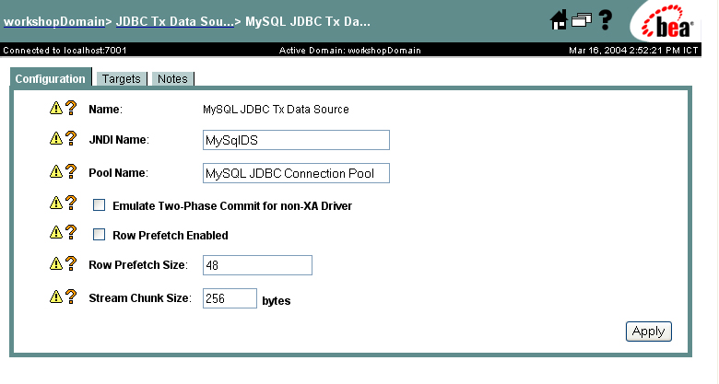
4.7 ทำการสร้างTx Data Source ใหม่ โดยกดที่ Configure a new JDBC Tx Data Source... ให้ตั้งชื่อ JNDI ซึ่งจะนำไปเขียนลงไปใน Source Code EJB สว่น Pool Name ให้นำมาจากการสร้าง Connection Pool

รูปที่ 4.6 แสดงตัวอย่างการติดตั้งTx Data Source

4.8ทำติดตั้งTx Data Source ลง Server: myServer
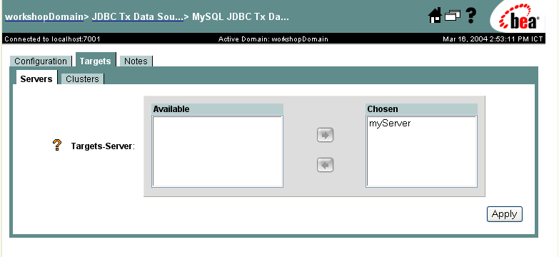

รูปที่ 4.7 แสดงการติดตั้ง Tx Data Source ลง Server

5. การเขียน Enterprise Java Beans ติดต่อกับ Database
5.1 เปิด Jbuilder 9 เพื่อทำการเขียนโปรแกรม Test Connection Database โดยการใช้ JNDI ที่ได้เซตไว้

  - ทำการสร้างโปรเจ็กต์ใหม่ในJbuilder 9

  - เลือก Tool->Configure Servers... เพื่อทำการเซตอัฟให้ Jbuilder 9 สามารถติดต่อกับ Weblogic 7 ได้

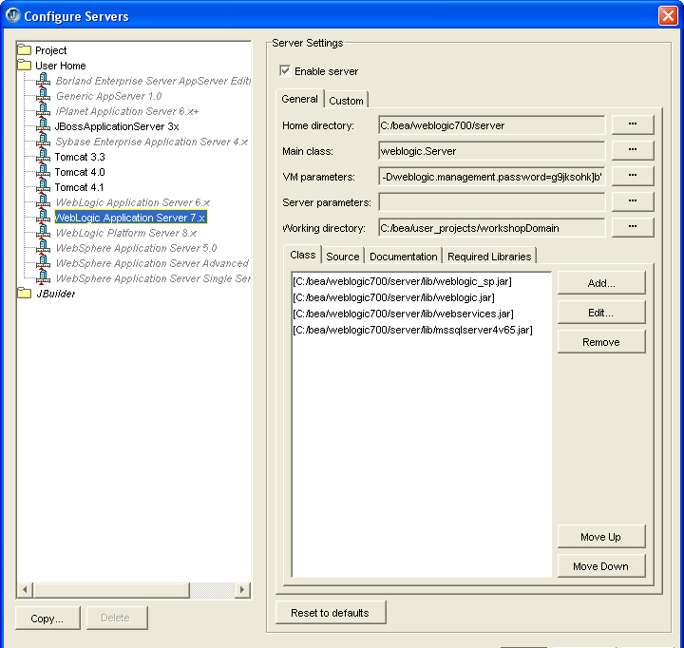
  - โดยการติกถูกที่ Enable server WebLogic Application Server 7.x

รูปที่ 5.1 แสดงตัวอย่างการติดตั้ง WebLogic 7

5.5 เซต Home Directory ดังตัวอย่างดังรูป 5.1

5.6 เซตค่าต่างๆให้ครบในหน้า Custom ให้ครบ ดังรูป
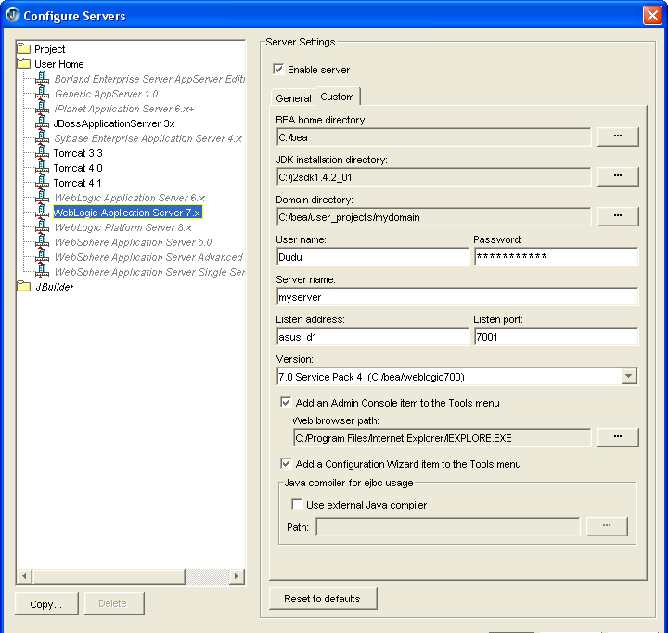

รูปที่ 5.2 แสดงตัวอย่างการติดตั้ง WebLogic 7

5.7 ทำ การเซตให้ใน WebLogic โดยการ Run-> configuration -> Server -> WebLogic 7

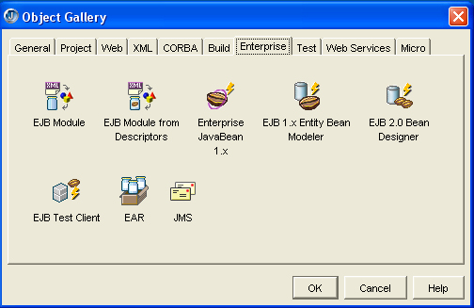
  - ทำการสร้างไฟล์ .jar โดยการคลิกที่ File-> new...

รูปที่ 5.3 แสดงการสร้างไฟล์คอมโพเนนต์

  - เราจะสร้างไฟล์ .jar .ให้เลือกที่ EJB 2.0 Bean Designer สำหรับ การสร้างเซสชันหรือเอ็นทีตี้บีน

  - ถ้าต้องการสร้างไฟล์ .war ให้เลือกที่ Web->Web application สำหรับการสร้างไฟล์ JSP หรือ Servlet

  - ถ้าต้องการสร้างไฟล์ .ear ให้เลือกที่ EAR

  - ทำการ Import Schema From Database เพื่อทำการสร้าง CMP

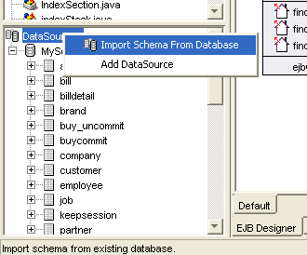
รูปที่ 5.4 แสดงการ import Data Source

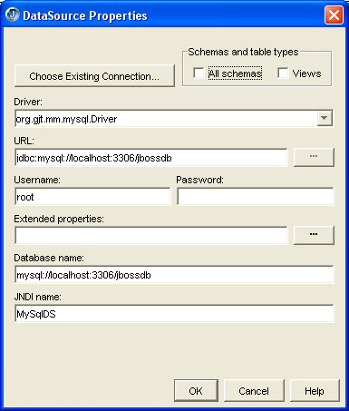
5.13 ทำการเซตอัพค่า Data Source ต่างๆ

รูปที่ 5.5 แสดงเซตอัพค่า Data Source ต่างๆ

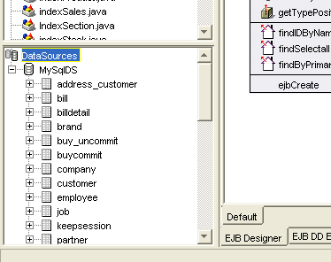
5.14 ผลลัพธ์ของการ Import Schema From Database คือ จะเห็นตารางต่างๆของ MySQL ที่เราสร้างไว้

รูปที่ 5.6 แสดง ผลลัพธ์ของการ Import Schema From Database

5.15 ทำการสร้าง Datasource ใน Jbuilder 9 เพื่อให้การทำ CMP Bean ทำได้ง่ายขึ้น
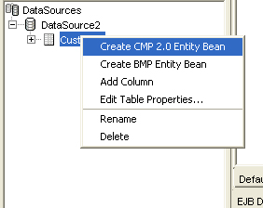

รูปที่ 5.7 แสดง การสร้าง CMP จาก Table

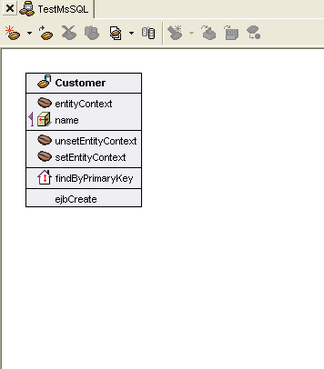
รูปที่ 5.8 แสดง ผลลัพธ์ของการสร้าง CMP

5.16 การตรวจสอบว่า CMP ในได้ใช้ JNDI ที่เราเซตไว้ใน WebLogic ได้โดยการดูที่ weblogic-rdbms-jar.xml ต้อง <data-source-name>MySqlDS</data-source-name> ตาม JNDI ที่ set ไว้

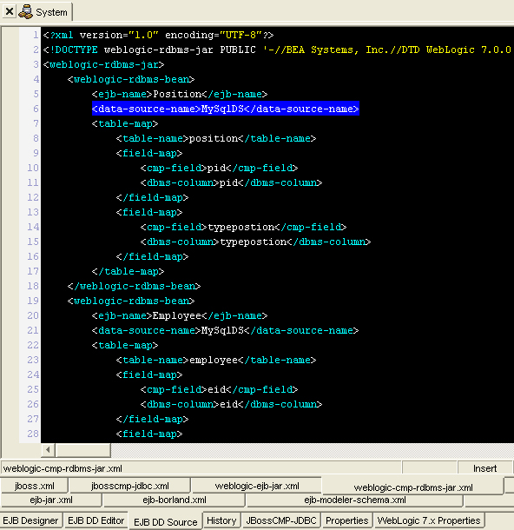

รูปที่ 5.9 แสดง ตัวอย่าง weblogic-rdbms-jar.xml

5.17 ให้ทำการ Make project และ Deploy เป็นอันเสร็จสิ้น
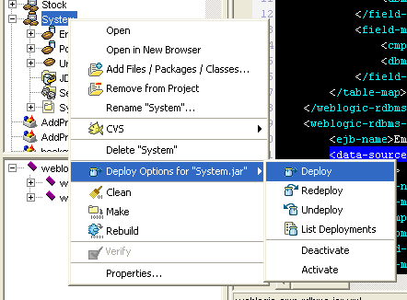

รูปที่ 5.10 แสดง ตัวอย่าง weblogic-rdbms-jar.xml

6. การพัฒนา webservice บน weblogic workshop 7.0
6.1 ทำการเปิด program weblogic workshop 7.0แล้วเลือก File->New->New Webservice

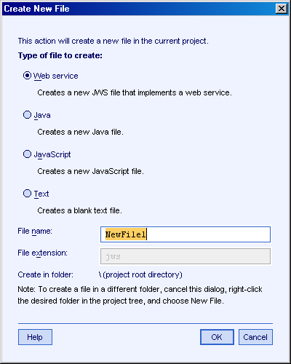
ชื่อ webservice

รูปที่ 6.1 หน้าCreate New File

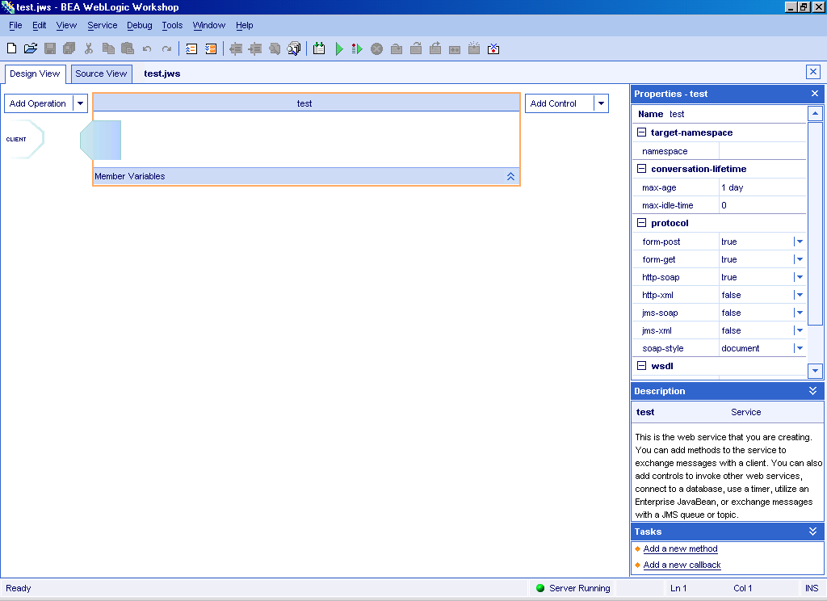

รูปที่ 6.2 หลังการ create webservice

  - การสร้าง service ทำโดยเลือกที่ Add Operation -> Method

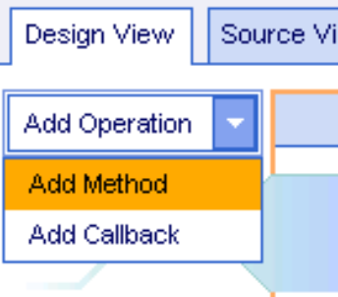

รูปที่ 6.3 การสร้าง method ใหม่ในweblogic workshop

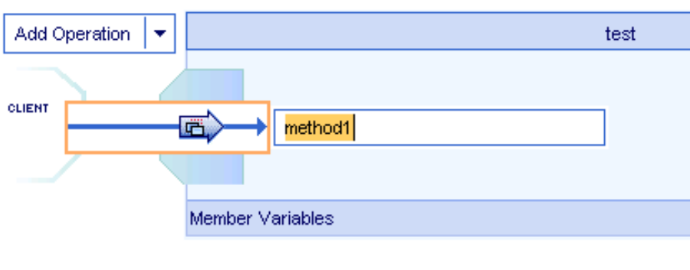
ชื่อ method ที่ต้องการ

รูปที่ 6.4 เมื่อทำการเลือก add method ใหม่ในweblogic workshopแล้วให้ใส่ชื่อmethod
  - แล้วเลือกที่ชื่อ method เพื่อเข้าไปเขียน code การทำงานของ mothod นั้น

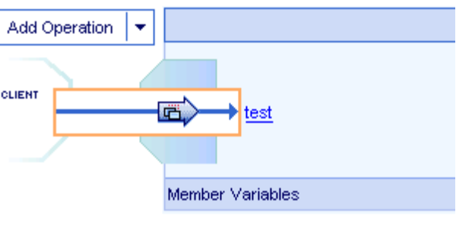

รูปที่ 6.5 เมื่อการสร้าง method ใหม่ในweblogic workshopเสร็จแล้ว

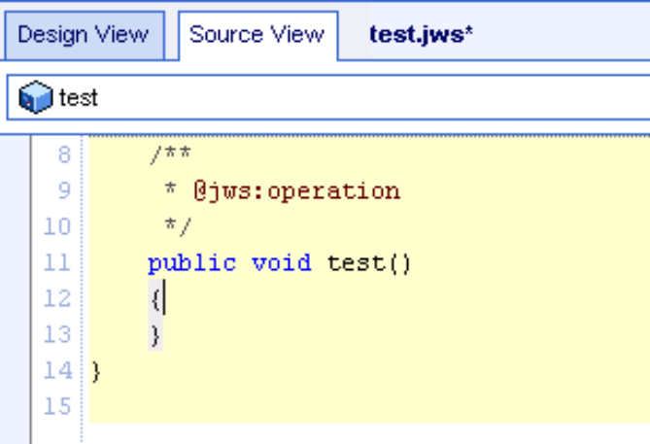

รูปที่ 6..6 codeที่ตัวweblogic สร้างขึ้นมาเมื่อทำการadd method

  - การติดต่อกับwebservice อื่น โดยการเลือกที่ Add Control → Add Service Control

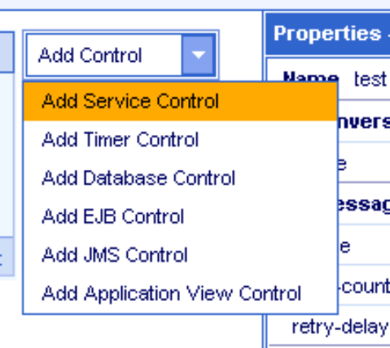

รูปที่ 6.7 ขั้นตอนการ Add service ของ Webserviceอื่นขั้นตอนแรก

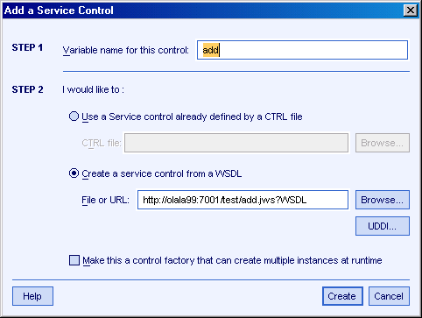
WSDL ของ web service ที่เราต้องการใช้บริการ
ชื่อตัวแปรที่จะใช้ในการอ้างถึงservice

รูปที่ 6. 8 ขั้นตอนการ Add service ของ Webservice อื่นขั้นตอนสอง ให้ใส่ URL หรือ Path ของ WSDLของ Webserviceที่เราต้องการเรียกใช้

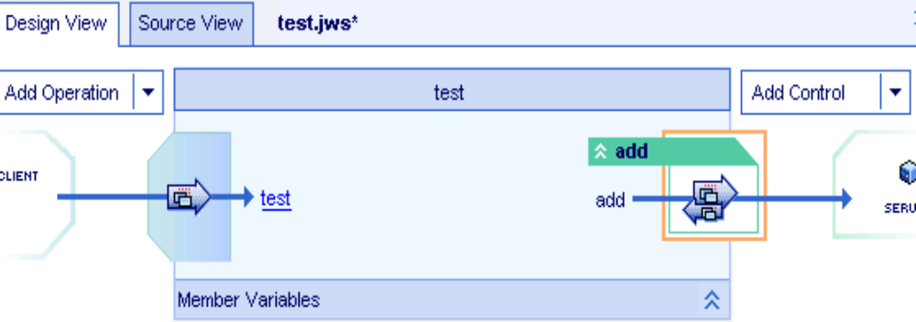

รูปที่ 6.9 เมื่อทำการAdd Service จาก Webservice อื่น

  - การเรียกใช้ webservice ที่เรา add เข้ามา

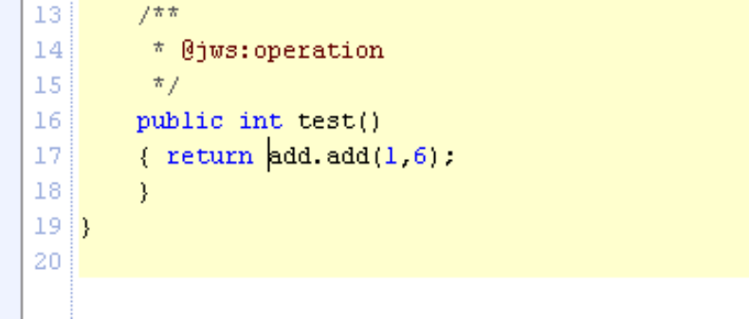
ตัวแปรที่จะใช้ในการอ้างถึงservice ที่ใส่ต้อง add service

รูปที่ 6..10 การตัวอย่างการใช้ serviceที่ add เข้ามา

  - การ ใช้ EJB ในweblogic workshop ทำโดยเลือก Add Control -> Add EJB Control

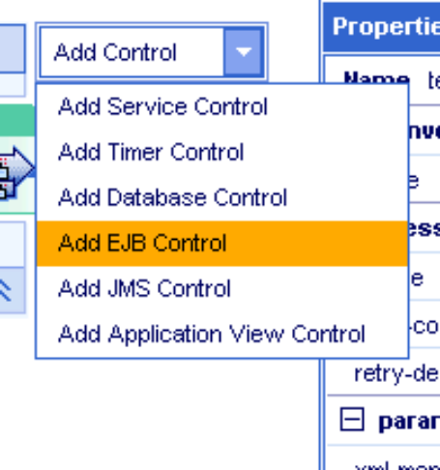

รูปที่ 6.11 ขั้นตอนการ Add EJB ขั้นตอนแรก

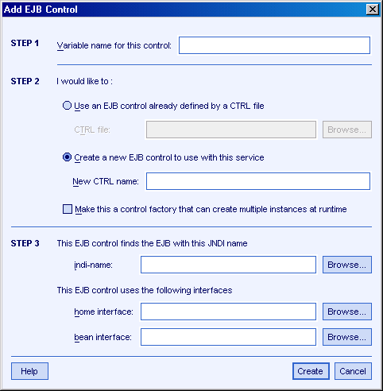

รูปที่ 6.12 ขั้นตอนการ Add EJB ขั้นตอนที่สอง ใส่ JNDI Home Interface และ Bean Interfaceของ EJB ที่เราจะใช้

6.7 การเขียน code เหมือนการเขียนเรียกใช้ webservice อื่น แต่ต้องอยู่ในการดักจับข้อผิดผลาด
เพิ่มเติม

เพิ่มเติมการติดตั้ง JBoss 3.2.2RC2

7. การติดตั้ง driver mysql กับ JBOSS3.2.2RC
7.1 ก๊อปปี้ไดร์เวอร์ JDBC ของ Mysql ชื่อ “mysql-connector-java-3.0.7-stable-bin.jar” ไปที่ jboss-3.2.2RC2\server\default\deploy\ ซึ่ง Folder นี้จะเป็นโฟล์เดอร์ที่เราจะนำ บีนมา Deploy หรือติดตั้งที่รากนี้ด้วย

7.2 ก๊อปปี้ jboss-3.2.2RC2\docs\examples\jca\mysql-ds.xml ไปที่ jboss3.2.2RC2\server\ default\deploy\

  - ดัดแปลงไฟล์ “mysql-ds.xml” ดังนี้

<datasources>
<local-tx-datasource>
<jndi-name>MySqlDS</jndi-name>
<connection-url>jdbc:mysql://localhost:3306/jbossdb</connection-url>
<driver-class>org.gjt.mm.mysql.Driver</driver-class>
<user-name>root</user-name>
<password></password>
</local-tx-datasource>
</datasources>

เราสามารถเซฟดาต้าเบสได้ที่นี่และ JNDI

7.4 ทำการ JBOSS_HOME\run.bat เป็นอันเสร็จสิ้น

8. การติดตั้ง Data source ใน Jbuilder 9.0
8.1 ก๊อปปี้ไดร์เวอร์mysql-connector-java-3.0.7-stable-bin.jar ไปที่ C:\JBuilder9\lib

8.2 Import Schema from Database เซตได้ดังตัวอย่างต่อไปนี้

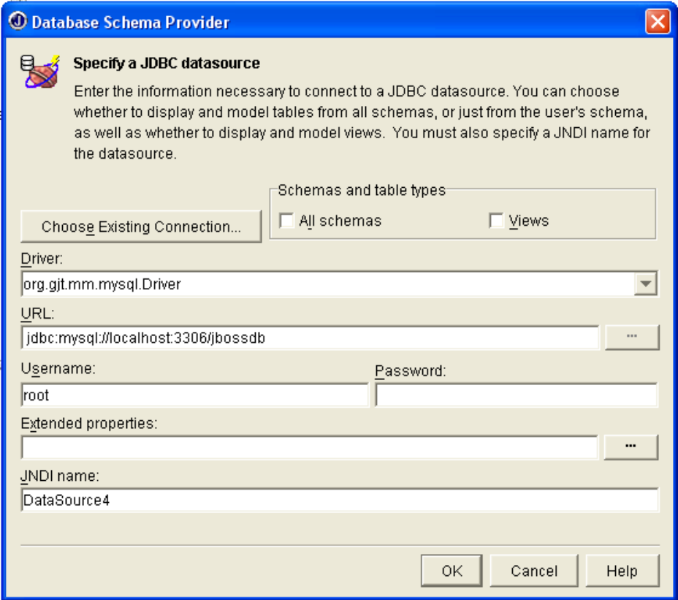

รูปที่ 8.1 การ Import Schema from Database

  - ดู mysql-ds.xml เพื่อทำการใส่ค่าต่างๆ เพื่อให้ Beans เราสามารถติดต่อกับ Database ได้ในแบบ CMP โดยการเซฟ JNDI ได้

  - เวลา Deploy ให้เพิ่มข้อความใน jbosscmp-jdbc.xml ต่อจาก <jbosscmp-jdbc> ดังนี้

<defaults>
<datasource>java:/MySqlDS</datasource>
<datasource-mapping>mySQL</datasource-mapping>
<create-table>true</create-table>
<remove-table>false</remove-table>
</defaults>
9. การติดตั้ง EntWizard_JBoss3x_JB9_v3.1 with Jbuilder9
9.1 ก๊อปปี้ไฟล์ EntWizard_JBoss3x_JB9_v3.1.jar ไปยังไดเรกทรอรี Jbuilder9 lib/ext

9.2 ก๊อปปี้ไฟล์ JBossDTD.jar ไปยังไดเรกทรอรี JBuilder9 lib/ext

9.3 เปิด JBuilder, Tools/Configure Servers, ทำการเลือก JBossApplicationServer3x และติกถูกที่ Enable Server checkbox

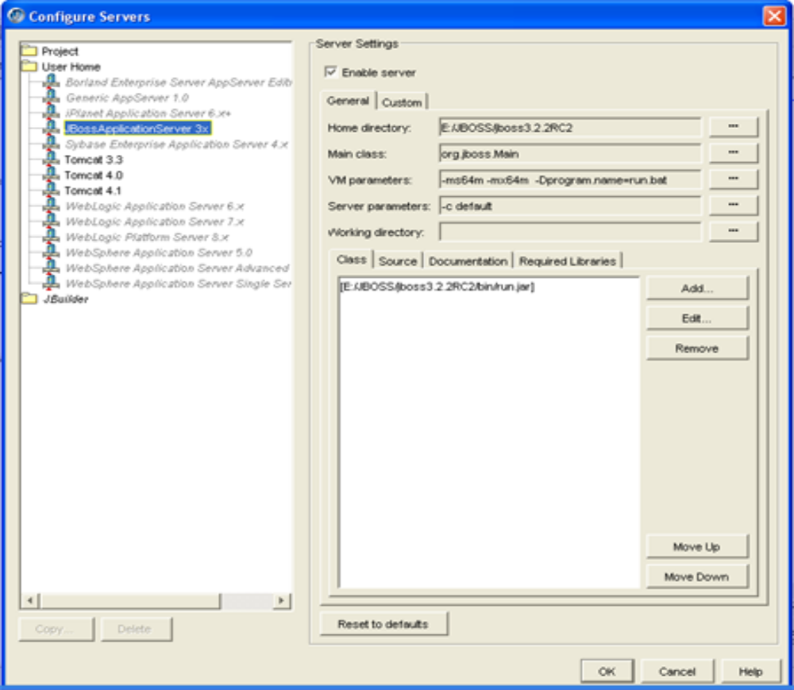

รูปที่ 9.1 การติดตั้ง JBossApplicationServer3x

9.4 ให้ใส่ค่าต่างๆให้ถูกต้อง ได้แก่ Home Directoryของ JbossApplicationServer3x เช่น C:\jboss-3.2.0_tomcat-4.1.24

9.5 ใส่ค่าที่อยู่ของ jasper-compiler.jar และ jasper-runtime.jar files ที่อยู่ในเครื่อง
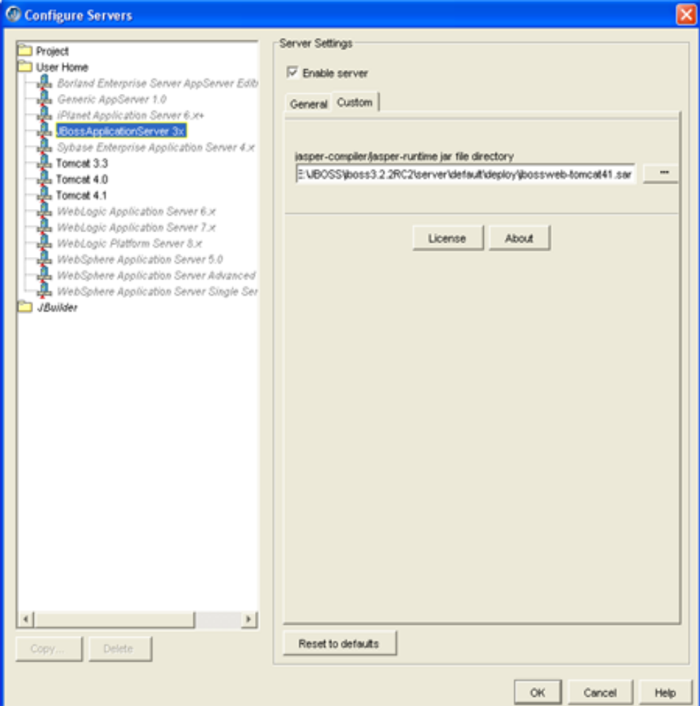

รูปที่ 9.2 การติดตั้งไฟล์ ใส่ค่าที่อยู่ของ jasper-compiler.jar และ jasper-runtime.jar files

9.6 ปิดแล้วเปิด Jbuilder ใหม่อีกครั้ง

